от 3 сентября 2024 г. № 281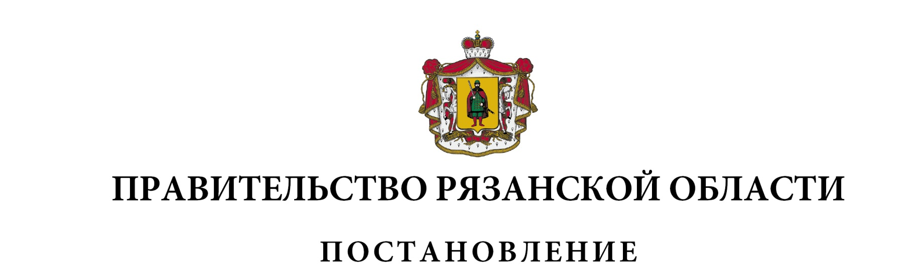

|  |  |  |
| --- | --- | --- |
| О внесении изменений в постановление Правительства Рязанской  области от 30 ноября 2021 г. № 335 «Об утверждении Положения  о региональном государственном контроле (надзоре) за достоверностью, актуальностью и полнотой сведений об организациях отдыха детей  и их оздоровления» (в редакции постановлений Правительства  Рязанской области от 28.12.2021 № 416, от 11.04.2023 № 137) | | |
| Правительство Рязанской области ПОСТАНОВЛЯЕТ:  1. Внести в приложение к постановлению Правительства Рязанской области от 30 ноября 2021 г. № 335 «Об утверждении Положения о региональном государственном контроле (надзоре) за достоверностью, актуальностью и полнотой сведений об организациях отдыха детей и их оздоровления» следующие изменения:  1) пункт 3 раздела I «Общие положения» изложить в следующей редакции:  «3. Предметом регионального государственного контроля (надзора) является соблюдение организациями отдыха детей и их оздоровления, индивидуальными предпринимателями, оказывающими услуги по организации отдыха и оздоровления детей, содержащимися в реестре организаций отдыха детей и их оздоровления на территории Рязанской области (далее – контролируемые лица), требований к достоверности, актуальности и полноте сведений о них, представляемых для включения в указанный реестр (далее – обязательные требования).»;  2) раздел II «Управление рисками причинения вреда (ущерба) охраняемым законом ценностям при осуществлении регионального государственного контроля (надзора)» изложить в следующей редакции:  «II. Управление рисками причинения вреда (ущерба)  охраняемым законом ценностям при осуществлении  регионального государственного контроля (надзора)  12. При осуществлении регионального государственного контроля (надзора) применяется система оценки и управления рисками причинения вреда (ущерба) охраняемым законом ценностям.  13. Министерство для целей управления рисками причинения вреда (ущерба) при осуществлении регионального государственного контроля (надзора) относит объекты контроля (надзора) к одной из следующих категорий риска причинения вреда (ущерба) (далее – категории риска):  1) высокий риск;  2) средний риск;  3) низкий риск.  14. Отнесение объектов контроля (надзора) к одной из предусмотренных пунктом 13 настоящего Положения категорий риска осуществляется министерством на основе сопоставления его характеристик с критериями отнесения объекта контроля (надзора) к категории риска (далее – критерии риска), предусмотренных пунктом 15 настоящего Положения, в рамках осуществления регионального государственного контроля (надзора).  15. Критериями риска при осуществлении регионального государственного контроля (надзора) являются:  1) для категории высокого риска – одновременное наличие следующих критериев риска:  - непредставление контролируемым лицом в течение текущего календарного года достоверных, актуальных и полных сведений, необходимых для внесения в реестр организаций отдыха детей и их оздоровления на территории Рязанской области, предусмотренных Порядком формирования и ведения реестра организаций отдыха детей и их оздоровления на территории Рязанской области, утвержденным в соответствии с действующим законодательством;  - наличие размещенной (представленной) контролируемым лицом в средствах массовой информации, на официальном сайте в информационно-телекоммуникационной сети «Интернет» и (или) в официальных аккаунтах в социальных сетях контролируемого лица информации об оказании им услуг по организации отдыха детей и их оздоровления, отсутствующей в реестре организаций отдыха детей и их оздоровления на территории Рязанской области;  2) для категории среднего риска – наличие одного из критериев риска отнесения контролируемого лица к категории высокого риска;  3) для категории низкого риска – отсутствие у контролируемого лица критериев высокого, среднего риска.  16. Контролируемое лицо вправе подать в министерство посредством личного обращения либо посредством заказного почтового отправления с уведомлением о вручении заявление об изменении категории риска в случае соответствия критериям риска для отнесения к иной категории риска. Решение об изменении категории риска либо об оставлении без изменения категории риска контролируемого лица должно быть принято министерством в течение 5 рабочих дней со дня поступления заявления об изменении категории риска в министерство.  17. В отношении объектов контроля (надзора), которые отнесены к категории высокого риска, проводится инспекционный визит, или документарная проверка, или выездная проверка один раз в 3 года.  18. В отношении объектов контроля (надзора), которые отнесены к категории среднего риска, проводится инспекционный визит, или документарная проверка, или выездная проверка один раз в 4 года.  19. В отношении объектов контроля (надзора), которые отнесены к категории низкого риска, плановые контрольные (надзорные) мероприятия не проводятся.  20. Индикаторами риска нарушения обязательных требований при осуществлении регионального государственного контроля (надзора) являются:  - поступление в министерство в течение двух предшествующих лет трех или более жалоб (обращений) о недостоверности, неактуальности и неполноте сведений, представленных контролируемым лицом и содержащихся в реестре организаций отдыха детей и их оздоровления на территории Рязанской области, от физических и (или) юридических лиц;  - поступление в министерство в течение календарного года на бумажном носителе или посредством системы межведомственного электронного взаимодействия двух или более документов, сведений, содержащих информацию о возможном наличии недостоверности, неактуальности и неполноты сведений о контролируемом лице, содержащихся в реестре организаций отдыха детей и их оздоровления на территории Рязанской области, от федеральных органов исполнительной власти, исполнительных органов Рязанской области, органов местного самоуправления, а также иных органов и организаций.»;  3) пункт 39 раздела III «Профилактика рисков причинения вреда (ущерба) охраняемым законом ценностям» изложить в следующей редакции:  «39. Обязательные профилактические визиты проводятся министерством в отношении:  1) объектов контроля (надзора), отнесенных к категории высокого риска;  2) контролируемых лиц, приступивших к осуществлению деятельности в сфере отдыха детей и их оздоровления на территории Рязанской области впервые.».  2. Настоящее постановление вступает в силу со дня его подписания. | | |
| Губернатор Рязанской области |  | П.В. Малков |